C3大楼5号线综合监控CIOS设备巡检作业指导书（日检）
本标准由上海申通地铁集团有限公司提出。
本标准由上海申通地铁集团有限公司标准化室归口。
本标准起草部门：上海申通地铁集团有限公司上海地铁维护保障有限公司。
本标准主要起草人：

C3大楼5号线综合监控CIOS设备日常巡检作业指导书
- 范围
本标准规定了上海地铁维护保障有限公司C3大楼5号线综合监控CIOS设备的巡检作业的目的、场地、设备、工艺、材料、作业人员、劳防用品、作业要求及质量记录表式等内容。
本标准适用于上海轨道交通C3大楼5号线综合监控CIOS设备巡检的作业指导。
- 规范性引用文件
下列文件对于本标准的应用是必不可少的。凡是注日期引用的文件，仅所注日期的版本适用于本标准。凡是不注日期的引用文件，其最新版本（包括所有的修改单）适用于本标准。
C3大楼上海轨道交通5号线综合监控CIOS设备维护规程
- 作业目的
C3大楼5号线综合监控CIOS设备巡检作业的目的如下：
使C3大楼5号线综合监控CIOS设备的巡检符合《5号线综合监控CIOS设备维护规程》的规定；
- 规范C3大楼5号线综合监控CIOS设备的巡检作业；
- 保证C3大楼5号线综合监控CIOS设备的巡检作业质量；
- 提高C3大楼5号线综合监控CIOS设备的巡检作业水平。
- 作业人员及资质
  - 作业人员分工
C3大楼5号线综合监控CIOS设备巡检作业的作业人1人。
  - 作业人员资质
C3大楼5号线综合监控CIOS设备巡检作业人员的资质要求如下：
- 作业人员应具备《通号检修工上岗证》；
- 作业人员应具备城轨通信工《职业资格证书》；
- 作业人，不低于城轨通信/信号工四级/中级。
- 作业劳防用品
C3大楼5号线综合监控CIOS设备巡检作业劳防用品见表1：
- 巡检作业劳防用品
序号 | 名 称 | 型 号 | 规 格 | 单位 | 数 量
1 | 绝 缘 鞋 | - | - | 双 | 1
2 | 工作服 | - | - | 套 | 1
3 | 手套 | - | - | 双 | 1
- 作业场地
蒲汇塘控制中心的B1F5号线综合机房、2F网管室、8F调度大厅。
- 作业工具
  - 作业工具
巡检作业工具如下表2：
- 巡检作业工具
序 | 名称 | 型号 | 规格 | 单位 | 数量
1 | 毛刷 | - | - | 把 | 1
2 | 万用表 | - | - | 个 | 1
3 | 螺丝刀（十字、一字） | - | - | 套 | 1
  - 作业材料
作业材料如下表3：
- 巡检作业材料
序 | 名称 | 型号 | 规格 | 单位 | 数量
1 | 棉布 | - | - | 块 | 1
2 | 扎带 | - | - | 包 | 1
3 | 绝缘胶布 | - | - | 卷 | 1
- 质量记录表式
  - 填写表式应符合《C3大楼5号线综合监控CIOS设备维护规程》的规定。
  - C3大楼5号线综合监控CIOS设备巡检作业应填写记录表式如下：C3大楼5号线综合监控CIOS设备巡检表1（日）、C3大楼5号线综合监控CIOS设备巡检表2（日）、C3大楼5号线综合监控CIOS设备巡检表3（日）、C3 大楼5号线综合监控CIOS 设备巡检表4（日）以及5号线既有OCC综合监控CIOS设备巡检表（日）。
- 作业内容及要求
  - 作业工时
C3大楼5号线综合监控CIOS设备巡检的作业工时应不大于5min/柜。
  - 作业流程
巡检作业流程框图如下图1：
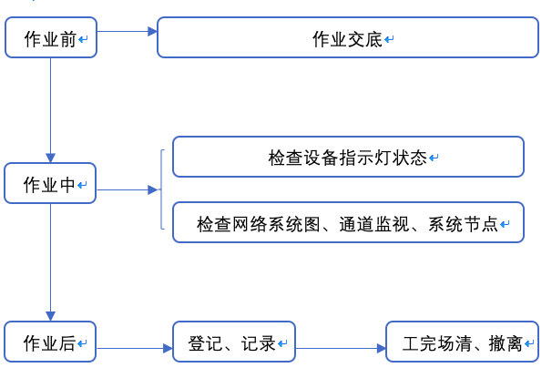
- 5号线综合监控CIOS设备巡检作业流程框图
  - 作业前
    - 作业要求
      - 作业要点的时间、范围、内容应与审批的《上海地铁（5号线）段场检修施工作业申请单》或《5号线检修施工申请单》一致。
      - 作业工具、材料、劳防用品、记录表式应准备齐全。
      - 设备工作应正常。
      - 进入消防气体保护机房前，应将气体保护区域控制盘的手自动切换开关设置成“手动”状态。
    - 作业交底
作业负责人布置检修作业任务时，应明确作业时间、地点、内容及人员分工。
    - 作业要点
      - 作业负责人应持《上海地铁（5号线）段场检修施工作业申请单》或《5号线检修施工申请单》与客运值班人员联系检修作业申请。
      - 作业负责人应与行车调度核对作业地点、起止时间、施工内容等。
      - 基地作业时，作业负责人应根据《上海地铁（5号线）段场检修施工作业申请单》在车场控制中心(DCC)的《车场检修施工(设备故障)登记簿》上填写作业时间、地点、人员、内容，经车场控制中心调度发布“同意施工令号”后，方能开始施工。
      - 正线作业时，作业负责人应根据《5号线检修施工申请单》在作业车站车控室的《车站检修施工(设备故障)登记簿》上填写作业时间、地点、人员、内容，经控制中心（OCC）行车调度发布“同意施工令号”后，方能开始施工。
  - 作业中
    - 作业安全要求
      - 未完成联系登记，不应作业。
      - 对设备的性能不清楚不应作业。
      - 正在使用中的设备不应作业。

    - 作业内容
      - 检查服务器设备（包含历史数据服务器、实时数据服务器、维护服务器、接口服务器和FEP）

内容：

检查各服务器设备状态面板指示灯及接插件指示灯状态（包含电源指示灯、硬盘指示灯、风扇指示灯、网口指示灯）运行状态正常；

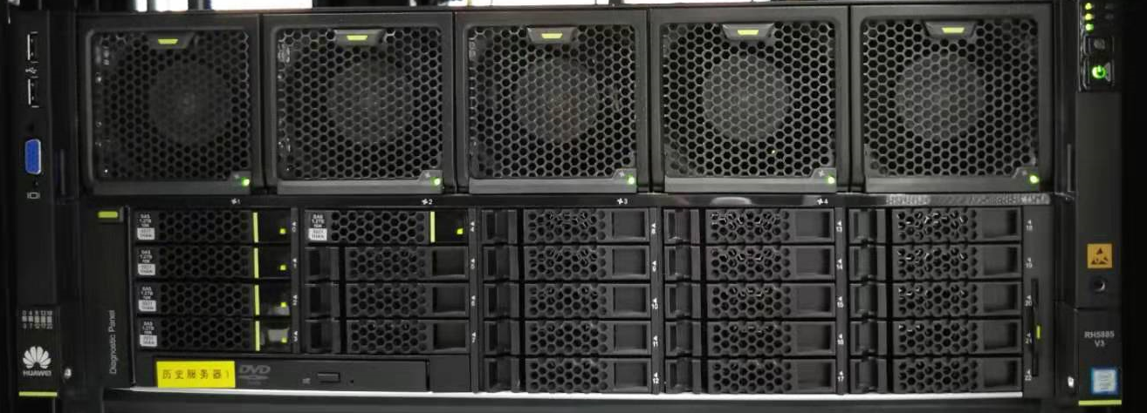

图1历史数据服务器、实时数据服务器、维护服务器前面板

状态描述：电源指示灯绿色常亮，正常；硬盘指示灯绿色常亮，正常；风扇指示灯绿色常亮，正常。

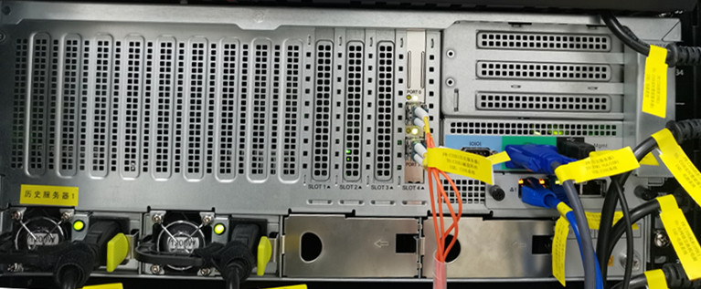

图2历史数据服务器、实时数据服务器、维护服务器后面板

状态描述：电源模块指示灯绿色常亮，正常；光口指示灯绿色常亮，正常；网口指示灯绿色常绿、黄色闪烁正常。

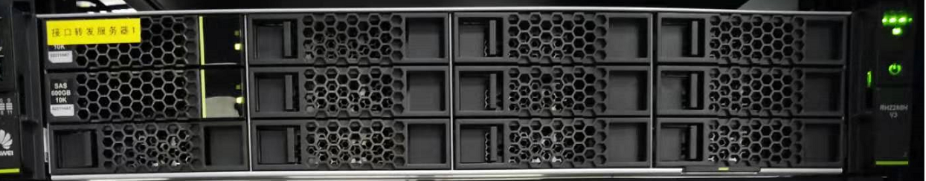

图3接口转发服务器前面板

状态描述：电源指示灯绿色常亮，正常；硬盘指示灯绿色常亮，正常。

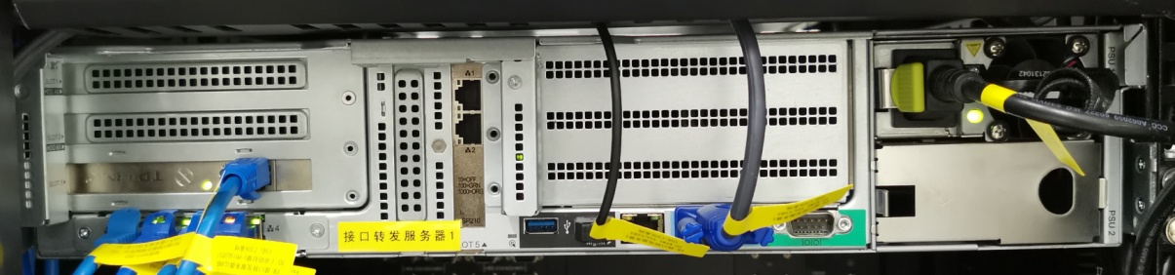

图4接口转发服务器后面板

状态描述：电源模块指示灯绿色常亮，正常；网口指示灯绿色常绿、黄色闪烁正常。

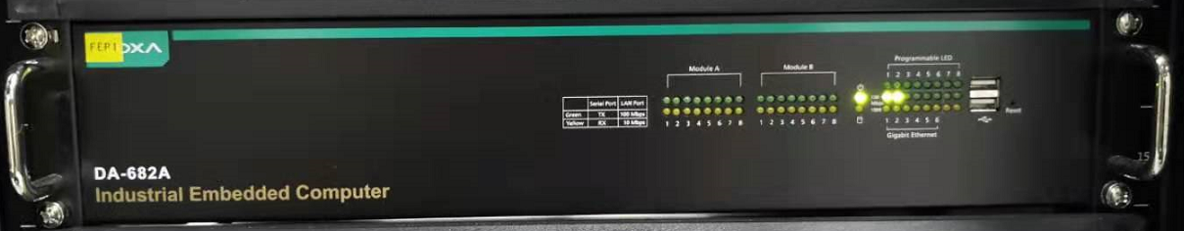

图3 FEP

状态描述：电源指示灯绿色常亮，正常；以太网通道指示灯绿色闪烁链路正常，不亮通道链路无效。

检查工作站设备（包含调度工作站、网管工作站、隧道风机控制盘和维护工作站）
      - 内容：

检查各工作站设备状态面板指示灯及接插件指示灯状态（包含电源指示灯、硬盘工作指示灯和网口指示灯、）运行状态正常；
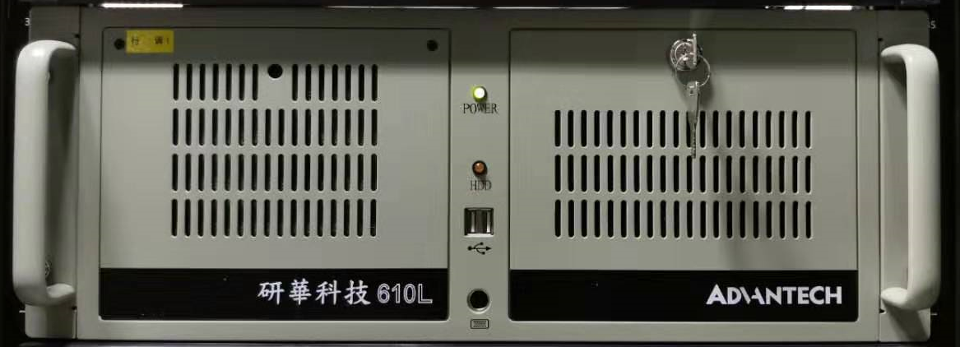

图1工作站正面

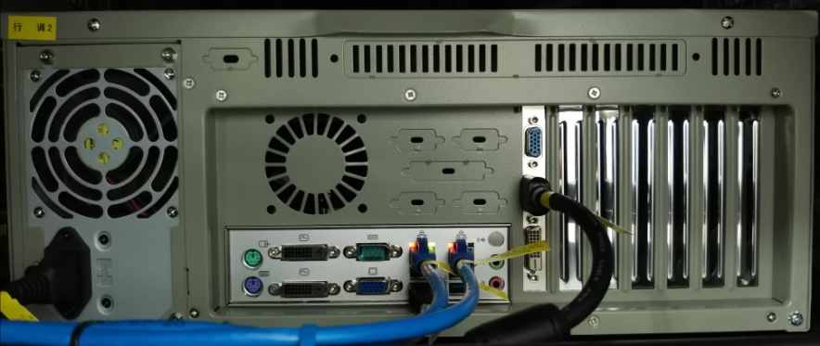

图2工作站背面

状态描述：正面电源指示灯绿色常亮正常；硬盘指示灯黄色闪亮正常。

背面网口指示灯黄色常亮、绿色闪烁正常。

      - 检查网络设备（中央网络交换机、接入交换机、维护交换机、KVM 延长器和光电转换模块）

内容：

检查各交换机设备状态面板指示灯及接插件指示灯状态（包含电源指示灯、网络通道指示灯）运行状态正常；
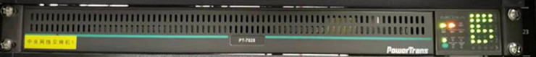

图1中央网络交换机、接入交换机、维护交换机

状态描述：电源指示灯绿色常亮正常。通道指示灯绿色闪烁链路正常，不亮通道链路无效。
图2 KVM 延长器
状态描述：工作指示灯绿色常亮正常，红灯闪烁链路断。
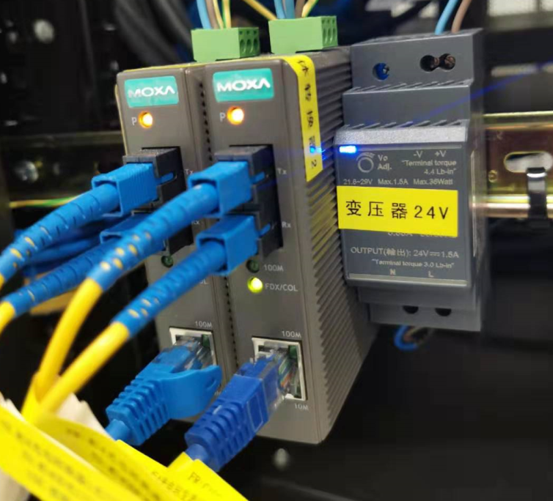
图3 光电转换模块

状态描述：电源模块指示灯绿色常亮正常，网口、光口指示灯绿色闪烁链路正常，不亮通道链路无效。

      - 检查磁盘阵列设备

内容：检查磁盘阵列读写正常，各指示灯（设备磁盘指示灯、电源模块指示灯、光口指示灯）正常。
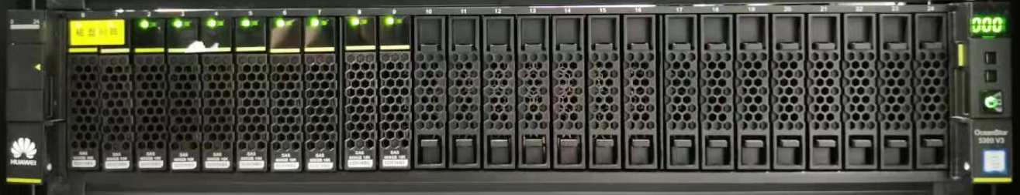

图1磁盘阵列前面板

状态描述：电源指示灯绿色常亮，正常；硬盘指示灯绿色常亮，正常。

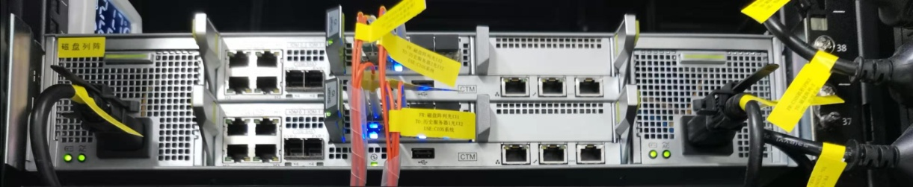

图1磁盘阵列后面板

状态描述：电源模块指示灯绿色常亮，正常；光口指示灯蓝色闪烁正常。

      - 检查信息安全设备设备（工业防火墙、工业审计和统一监管平台）

内容：

检查信息安全设备设备状态面板指示灯及接插件指示灯状态（包含电源模块指示灯、网络通道指示灯）运行状态正常；。

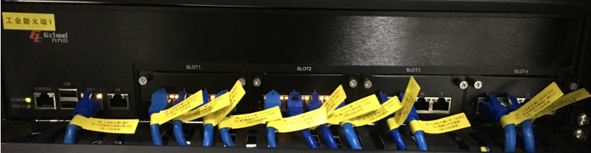

图1工业防火墙

状态描述：工业防火墙每个通道二个指示灯绿色常亮、黄色闪烁正常。二指示灯都不亮，不亮通道链路无效。

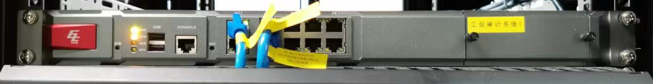

图2工业审计

状态描述：工业审计电源灯常绿正常；运行灯长黄正常，网口指示灯黄色闪烁正常，不亮通道链路无效。

图3统一监管平台

状态描述：统一监管平台电源灯常绿正常；运行灯长黄正常，网口指示灯黄色闪烁正常，不亮通道链路无效。

      - 检查网管工作站

内容：

检查网管工作站设备的网络结构图状态、域控制器、全线系统通道监视图道状态是否正常；
- 检查网管工作站系统监控栏“ 域控制器、数据处理服务器和数据采集服务器 ”的主备机状态正常；

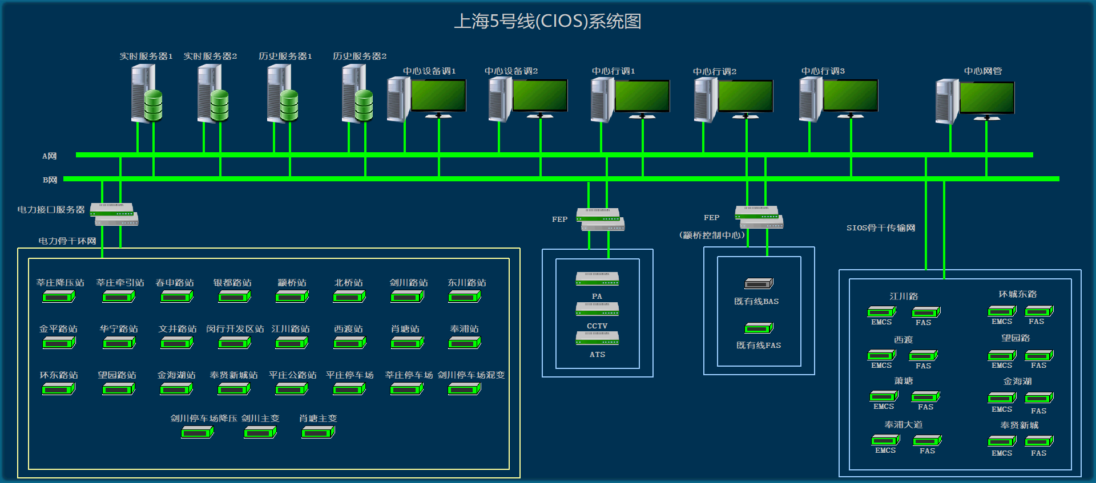

图1网络机构图

图2域控制器

图3处理服务器

图4采集服务器

注: 系统监视中，图2、图3、图4显示的三种服务器的冗余分组，各计算机的状态，红色为主用，黄色为备用，灰色为离线。
- 检查通道监视栏中各通道状态正常，并检测各业务备用通道正常（包含PSCADA、EMCS、FAS、PA、CCTV、ATS）。

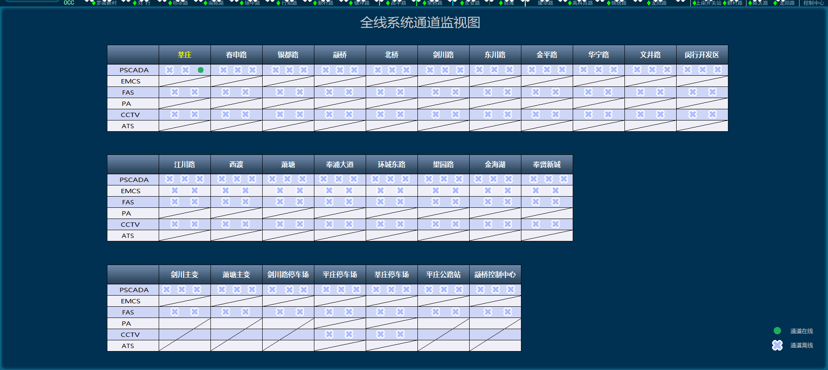

图3全线系统通道监视图

注：代表离线；代表在线

2.1）PSCADA自左向右，第一个图标代表CIOS与C3电力接口服务器的通讯状态；第二个图标代表C3接口服务器与OCC电力接口服务器的通讯状态；第三个图标表示OCC电力接口服务器与车站中央信号屏的通讯状态。

2.2）FAS自左向右，分表表示A、B网的通讯状态

2.3）EMCS自左向右，分表表示A、B网的通讯状态

2.4）CCTV自左向右，分表表示A、B网的通讯状态

  - 作业后
    - 作业完成前的要求
作业完成前的要求如下：
- 作业完成，设备不试验结束不离开；
- 影响设备使用的缺点未修复前不离开；
- 设备有异状时，未查清原因不离开；
- 离开消防气体保护机房前，应将气体保护区域控制盘的手自动切换开关设置成“自动”状态。
    - 作业完成后复查
确认所有设备无异常。
    - 作业完成后场地要求
作业完成后的场地要求如下：
- 作业完成后应料清、场地清；
- 作业人员应撤离作业现场。
    - 作业销点
      - 基地作业销点应符合下列要求：
- 作业负责人应在车场控制中心(DCC)向值班人员申请作业消点；
- 值班人员应发布“注销施工令号”，并在《车场检修施工(设备故障)登记簿》上登记；
- 作业负责人应确认“注销施工令号”后完成销点并离开车场控制中心。
      - 正线作业销点要求如下：
- 作业负责人应在车控室向车站值班人员申请作业消点；
- 运营控制中心(OCC)行车调度应发布“注销施工令号”，车站值班员应在《车站检修施工(设备故障)登记簿》上登记；
- 作业负责人应确认“注销施工令号”后完成销点并离开车控室。

